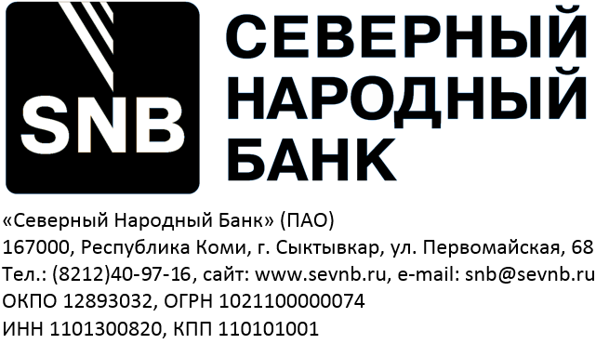

ИНВЕСТОРУ

21.04.2020г.

«Северный Народный Банк» сообщает, что В НКО АО НРД (далее - НРД) успешно функционирует платформа электронного голосования E-voting для обеспечения возможности акционерам голосовать в онлайн-режиме на сайте НРД www.e-vote.ru (далее - Сайт), а также изучать материалы общего собрания акционеров (далее - ОСА), следить за ходом его проведения, задавать вопросы организаторам ОСА, знакомиться с результатами ОСА.

Это бесплатный сервис для владельцев ценных бумаг, для доступа к которому не требуются специальные технические средства (с подробным описанием сервиса E-voting можно ознакомиться на Сайте в разделе «Акционерам»).

Мы полагаем, что вам (физическим лицам, уполномоченным представителям юридических лиц) данный сервис будет интересен.

В настоящее время идет голосование на собрании ПАО Московская Биржа, на котором акционеры данного общества могут принять участие в ОСА через платформу НРД E-voting.

Инструкции по использованию сервиса и иная информация для владельцев ценных бумаг размещены на Сайте, e-mail e-vote@nsd.ru

Надеемся на дальнейшее сотрудничество.

Исп. Велданова Ю.А.
Тел. 40-97-06

